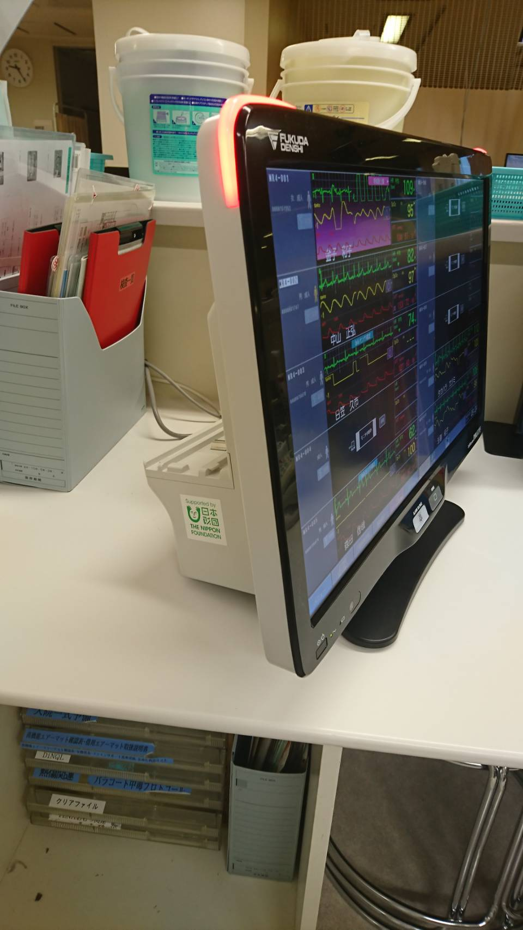

【日本財団】2020年度新型コロナウイルス対策救急医療施設支援事業補助金

　生体情報モニタシステム一式　（2020.10.28設置）川崎医科大学附属病院

セントラルモニタ（DSC-8730）

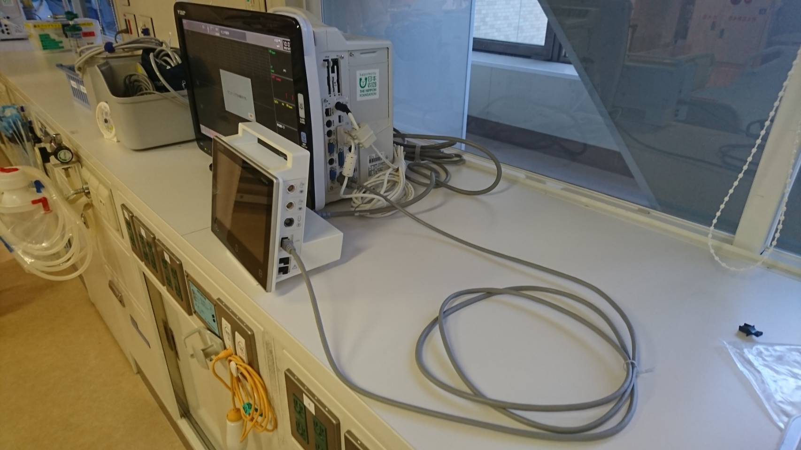

循環動態モニタ（PC4000）

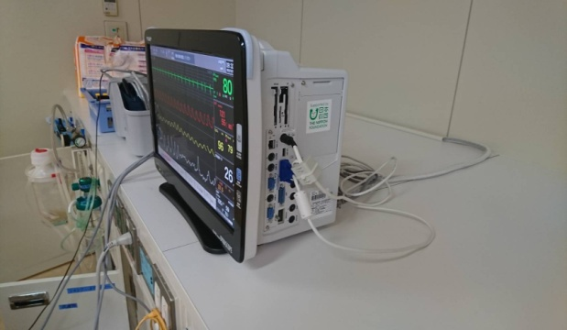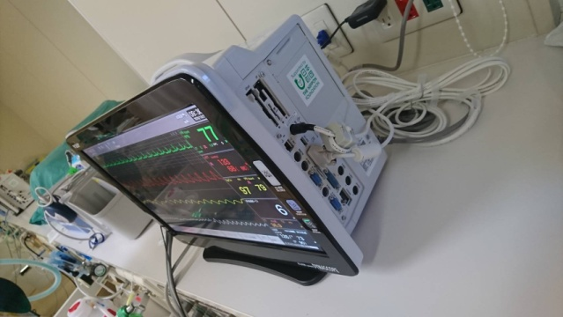

【日本財団】2020年度新型コロナウイルス対策救急医療施設支援事業補助金

　生体情報モニタシステム一式　（2020.10.28設置）川崎医科大学附属病院

ベッドサイドモニタ（DSC-8430）②

ベッドサイドモニタ（DSC-8430）①

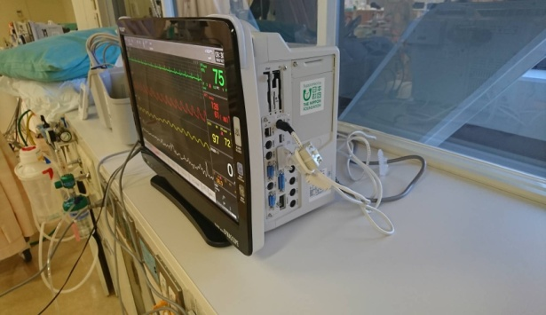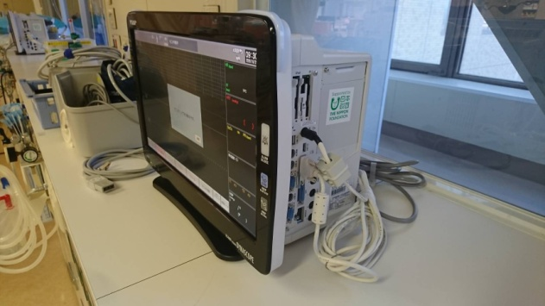

ベッドサイドモニタ（DSC-8430）③

ベッドサイドモニタ（DSC-8430）④

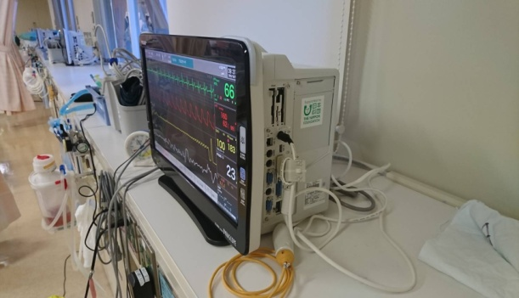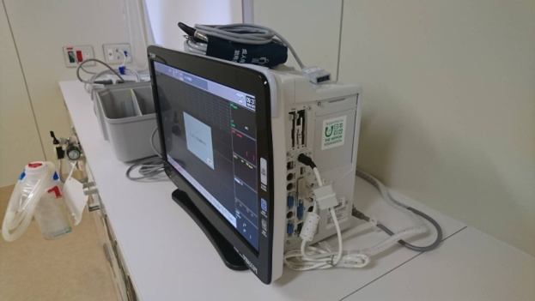

ベッドサイドモニタ（DSC-8430）⑥

ベッドサイドモニタ（DSC-8430）⑤

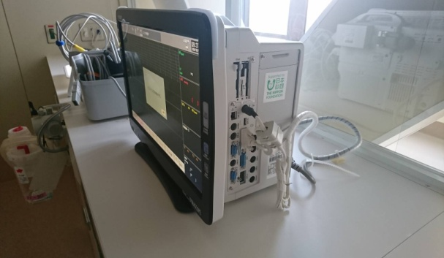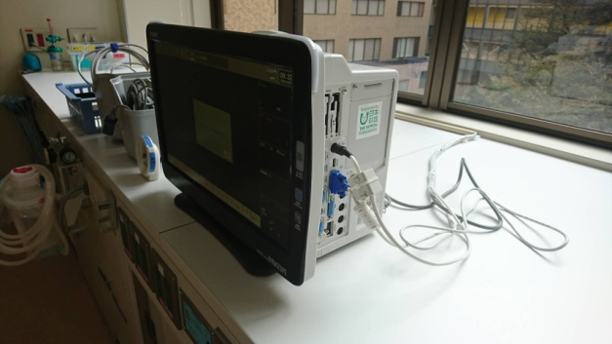

ベッドサイドモニタ（DSC-8430）⑦

ベッドサイドモニタ（DSC-8430）⑧

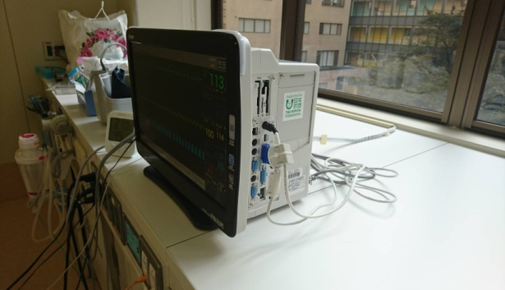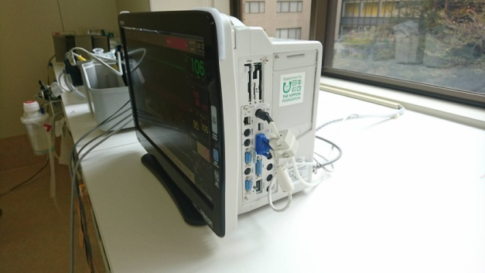

ベッドサイドモニタ（DSC-8430）⑨

ベッドサイドモニタ（DSC-8430）⑩